Introduction à la création de jeux vidéo
TP01 - Jeu simple assisté – Raton coquin : la quête des poubelles perdues

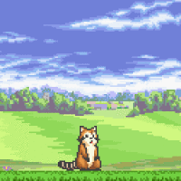

Créez un jeu complet par vous-même!

Contents
Présentation 2
Modalités 2
Livrable 3
Résumé des éléments à réaliser 4
Univers du jeu 5
Description des acteurs 6
PicPic 6
Goomba 6
PicSurprise 6
Tortue têtue 7
Tapis 7
Raton 7
Geai bleu 7
Poubelle 8

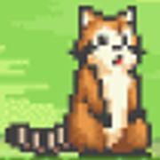 Présentation
Raton coquin : la quête des poubelles perdues raconte l’histoire d’un raton qui décide de parcourir un monde post-apocalyptique dont la nature a repris le dessus. Le raton coquin s’ennuie beaucoup des poubelles qu’il pouvait jadis fouiller. C’est ainsi qu’il part à l’aventure pour les retrouver…

Modalités
Des ressources vous seront fournies et vous aurez à faire l’assemblage ainsi que de la conception de niveaux. Vous pouvez modifier les images ou en ajouter.
La remise se fera jeudi 20 octobre 2022 avant la fin de la journée via Léa. Ce travail vaut 30 % de la session. Chaque journée de retard vous vaudra 10% de pénalité. Ce travail doit être fait individuellement. Si deux copies sont identiques (complètement ou partiellement), ce sera considéré du plagiat et la note de 0 sera attribuée à chacun des étudiants fautifs.
Vous êtes encouragé à ajouter du contenu, mais assurez-vous de faire le minimum demandé!

Livrable
Vous nommerez votre projet TP01_Nom_Prenom.c3p. De plus vous devrez remettre le jeu exporté en html avec toutes les options d’optimisation tel que vu en classe. Le nom sera TP01_Nom_Prénom.zip. Le tout sera remis via Léa.
Si votre jeu est trop difficile, injouable ou trop buggé, il est possible que vous ayez la note 0%.
* Ne pas se conformer aux conventions vous pénalisera de 10%. *

Résumé des éléments à réaliser
- 4 scènes
  - Niveau Terrasse
  - Niveau Désert
  - Niveau Froid
  - Niveau Maison
- 4 arrière-plans répétés (1 par scène)
- 4 ennemis
  - Piège pic
  - Goomba
  - Tortue têtue
  - PicPic
- 1 joueur
  - Raton coquin similaire à M. Buisson
- 1 pouvoir
  - Geai bleue qui permet de sauter plus haut
- 1 objectif
  - Poubelle
- 1 jeu de tuiles
  - Utiliser les tuiles dans le dossier de tuiles
- 2 types de plateformes (mouvement au choix)
  - Tapis
- 3 effets de particules activés
  - Raton Élimination
  - Raton Atterrisage
  - PicSurprise Ouverture
- 2 effets de particules environnementaux
  - Tempête du niveau Désert
  - Neige du niveau Froid
- 2 effets spéciaux
  - Soleil du niveau Terrasse
  - Chaleur du niveau Désert

Univers du jeu
Voici un plan de l’univers.
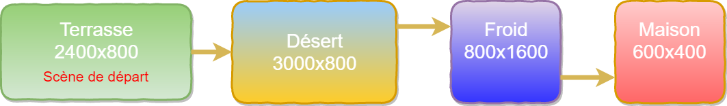
  - Plan de l’univers
Chacun des rectangles représente une scène thématique. Les flèches représentent les passages possibles entre les scènes. On passe d’une scène à l’autre en atteignant une Poubelle. Notez la position des flèches : on s’attend à ce que la sortie de Terrasse soit au centre, que Désert soit en haut et que Froid soit en bas.
Vous pouvez ajouter des passages « raccourcis » secrets si désirés. Par exemple, pour passer de Terrasse à Froid directement.

Arrière-plan
Chaque niveau doit utiliser un arrière-plan répété différent. Ils sont fournis dans les ressources.

Tuilage
Chaque niveau doit être construit avec les tuiles qui lui sont associées. (Ex : désert avec sable). La grosseur de chaque scène minimum est indiquée. Les tuiles doivent être visuellement cohérentes et variées (i.e. les morceaux doivent se coller correctement ensemble).

Effets spéciaux
Le niveau Terrasse doit avoir un effet spécial qui représente le fait qu’il fait soleil.
Le niveau Désert doit avoir un effet spécial qui représente le fait qu’il fait chaud.

Effets de particules environnementaux
Le niveau Désert doit avoir une tempête de sable.
Il doit neiger doucement dans le niveau Froid.

Quantité d’acteurs
Outre le Raton, on aura, par niveau…
- Piège Pic : au moins 4
- PicPic : au moins 4
- Goomba : au moins 4
- Tortue têtue : au moins 4
- Tapis : au moins 4
- Poubelle : au moins 1
- Geai bleu : au moins 1
Ils doivent être placé dans le niveau pour le rendre intéressant.

Description des acteurs
Toutes les animations sont fournies dans le dossier de ressources.

PicPic
Cet ennemi ne bouge pas par défaut (Animation Immobile).
Lorsque le joueur s’en approche, il va marcher vers la lentement (Animation Marcher). Si le joueur s’en éloigne, PicPic va s’arrêter.
Si le Raton le touche, ce dernier est éliminé.

Indice pour programmation
Utiliser un comportement Ligne de mire. Lorsque PicPic voit Raton, il commencera à avancer. S’il perd la vue sur le Raton, il arrêtera.

Goomba

Il bouge exactement comme PicPic. Cependant, il est possible de l’éliminer si le joueur saute dessus. Il jouera l’animation Elimine.

Indice pour programmation
Pour l’élimination, si Raton tombe et qu’il touche le Goomba, le Goomba est éliminé (jouer animation Elimine). De plus, on devrait faire rebondir le joueur. Pour ce faire, inverser la vitesse verticale (axe y).
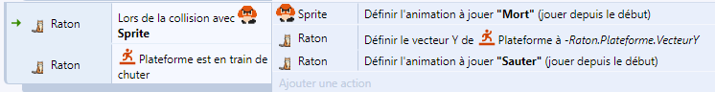

PicSurprise

Le PicSurprise est entré au sol par défaut (Animation Fermer). Lorsque le joueur s’en approche, les pics sortent (Animation Ouvrir)! À l’ouverture, un effet de particule se fera voir à la position du PicSurprise.
Si le joueur s’éloigne, PiègePic se rétracte.

Indice pour la programmation
À l’aide du comportement Ligne de Mire, si PiègePic à pour cible le joueur à une distance donnée, le piège se déclenche. Lorsque la cible est perdue, le piège se referme.

Tortue têtue

Cet ennemi volant fera un mouvement au choix (circulaire, aller, retour, etc) pour protéger une zone. Il est possible de l’éliminer similairement au Goomba. Vous pouvez en faire plusieurs variation pour avoir des mouvements différents si désiré.

Tapis
Une simple plateforme mobile. On devra trouver des tapis avec au moins 2 mouvements différents. On doit pouvoir sauter au travers du tapis.

Raton
Il est en tout point similaire à M. Buisson! Il peut être immobile, courir et sauter. Il y a deux différences :
- S’accroupir lorsque la touche en bas est appuyée.
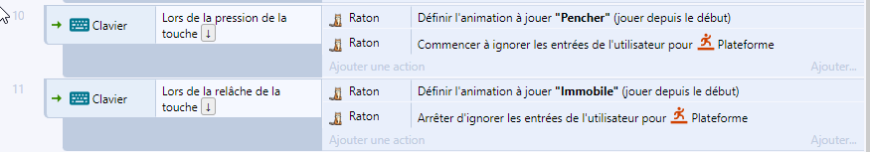
- Jouer l’animation Tomber lorsque le raton est en chute libre.
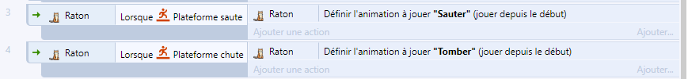

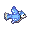
Geai bleu
Le Geai bleu est un pouvoir que Raton peut attraper. Lorsque Raton le touche, le Geai Bleue va s’attacher à celui-ci. Raton pourra sauter plus haut. Geai Bleu reste sur le joueur jusqu’à ce qu’il soit éliminé ou encore que le niveau soit terminé.

Poubelle
Elle est l’objectif à atteindre pour chaque niveau. Il peut y en avoir plusieurs par niveau. Elle sera immobile jusqu’à ce que Raton l’atteigne. À ce moment, elle dansera! De plus, Raton ne pourra plus bouger à ce moment. 5 secondes après, on passera au prochain niveau.
Vous devez coder cette partie par vous-même.

Il est possible d’avoir plus d’une sortie par niveau (Par exemple, si vous faites un passage secret!) si désiré.

